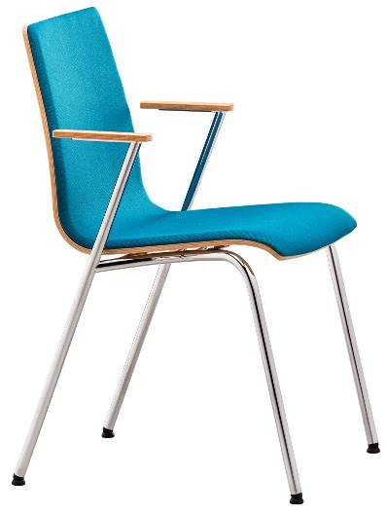

SITTY SI 4113
Výrobce: RIM CZ a.s.

SITTY SI 4113

Moderní a lehce působící stohovatelná židle s područkami s bukovou skořepinou na kovovém čtyřnohém rámu. Buková skořepina je ze zadní strany lakovaná a z přední strany s čalouněným segmentem po celé délce skořepiny.
Vhodná pro použití do veřejných a konferenčních sálů, v univerzitních, školských a vzdělávacích prostorách.

Sedák + Opěradlo | Devíti vrstvá lisovaná buková skořepina je pevně a bez viditelného spoje přichycena ke kovovému rámu. Tloušťka dýh je 1,2 mm.  Tvarovaná skořepina je lakovaná přírodním, vodou ředitelným lakem a z přední strany s čalouněným segmentem.  Plastový kryt spodní strany sedáku zaručuje bezpečné stohování židlí bez poškození bukové skořepiny.
Rám | Pevný kovový rám z trubky ø20x1,5 mm. Povrchová úprava odolná černá prášková barva.  Područky jsou součástí rámu, opěrná plocha područek z lisované překližky tl. 12 mm.  Kloubové kluzáky bez ostrých hran, s možností použití filce na dřevěné podlahy.
Čalounění | Tenký panel přišroubovaný k celé přední části lakované skořepiny, tloušťka čalounění PUR pěny je 10 mm.
Látka | Panel - dle výběru z nabídky látek.
Příplatkové provedení | - Rám chrom nebo RAL 9006  - Moření skořepiny dle požadavku  - Řadová spojka  - Úchyt k podlaze  - Stohovací a přepravní vozík
Certifikát | Výrobek splňuje evropské rozměrové a bezpečnostní předpisy.
Záruka | 5 let (viz. Obchodní podmínky)

Rozměry (v mm)

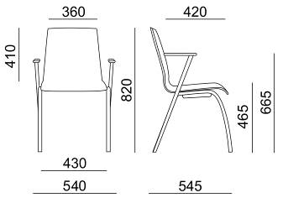

Koncept SITTY

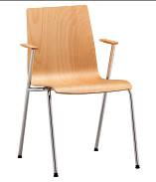 | 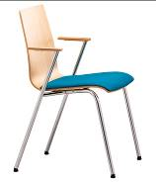 | 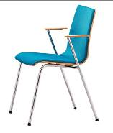 | 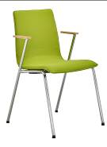
SI 4111 | SI 4112 | SI 4113 | SI 4114
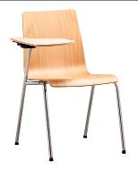 | 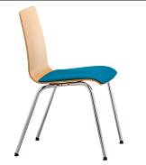 | 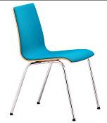 | 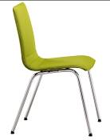
SI 4101.002 | SI 4102 | SI 4103 | SI 4104

